实验8

利用样式设计一个如下图1所示的表格（隔行变色），表格内容不限；

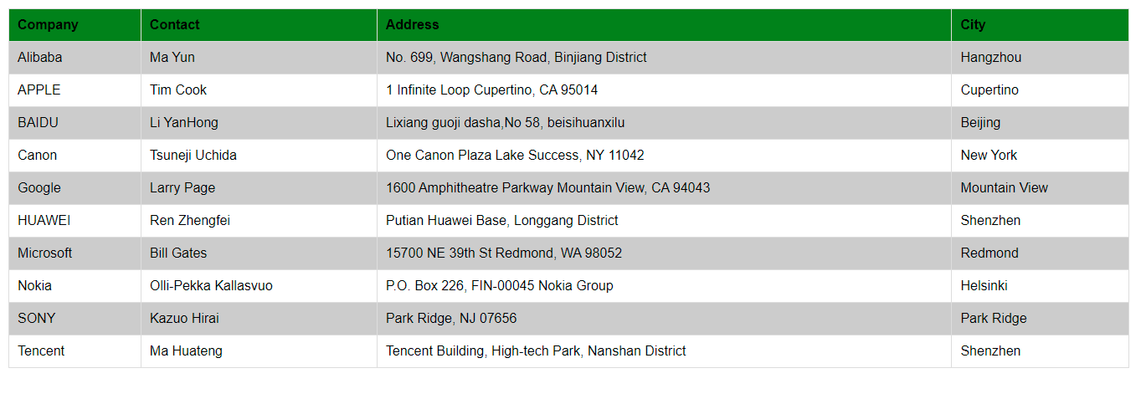

当鼠标落在行上面会改变当前行的背景颜色，如下图2所示：

